公益社団法人 砥粒加工学会 平成30年度通常総会のお知らせ

日 時 ： 平成30年3月8日（木） 16:20～17:20

場 所 ： 大田区産業プラザPiO 4階
〒144-0035 東京都大田区南蒲田1-20-20 TEL：03-3733-6600
詳細はホームページをご覧ください． http://www.pio-ota.net/

交 通 ： 京浜急行「京急蒲田」駅より徒歩約3分
JR京浜東北線、東急池上・多摩川線「蒲田」駅東口より徒歩約13分

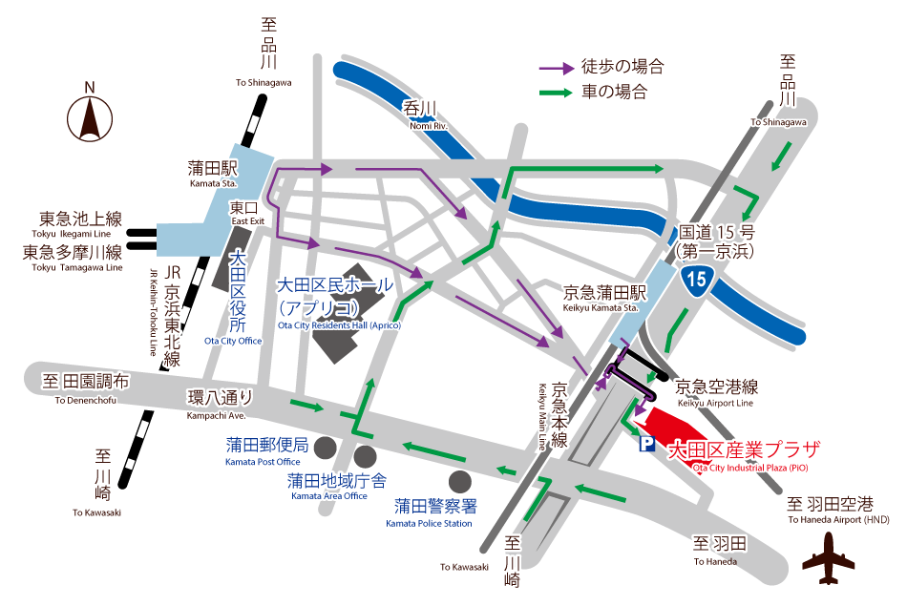
議事次第
１．開会の宣言
２．会長挨拶
３．議長の選任
４．議事録署名人の選任
５．議案の審議
１号議案：平成29年度事業報告
２号議案：平成29年度決算・監査報告
６．報告
（１）平成30年度事業計画
（２）平成30年度収支予算
（３）会員の異動状況
（４）その他
７．贈賞
（１）平成29年度砥粒加工学会賞論文賞
（２）平成29年度砥粒加工学会賞熊谷賞

なお，通常総会の前後には先進テクノフェアATF2018（講演会）と技術交流会が開催されます．それらの詳細及び参加申し込みにつきましてはATF2018の会告をご参照ください．

申し込みおよび問い合わせ先：
「先進テクノフェアATF2018」，｢技術交流会｣に参加される方は，先進テクノフェアATF2018の会告にある参加申し込み票に必要事項を記入の上，下記にお申し込み下さい．
公益社団法人 砥粒加工学会 事務局 〒169-0073 東京都新宿区百人町2-22-17 セラミックスビル4階
http://www.jsat.or.jp/ TEL : 03-3362-4195 FAX : 03-3368-0902 E-mail staff@jsat.or.jp

